АФТЕРШОКИ ГЛУБОКИХ ЗЕМЛЕТРЯСЕНИЙ В ЗОНЕ СТЫКА КАМЧАТСКОЙ И АЛЕУТСКОЙ ОСТРОВНЫХ ДУГ

Вадим Салтыков

Камчатская опытно-методическая станция ГС РАН
683006, Петропавловск-Камчатский, 9, Россия. Е-mail: salt@emsd.iks.ru

Отсутствие афтершоков у глубоких землетрясений является обычным явлением. Однако за время детальных сейсмологических наблюдений на Камчатке произошли четыре сильных (M > 6.0) землетрясения в интервале глубин от 75 до 250 км, которые сопровождались афтершоковыми последовательностями. Отмечается следующее:
- эпицентры этих землетрясений располагаются достаточно компактной группой к северу от Кроноцкого полуострова;
- здесь не происходили глубокие землетрясения, не сопровождавшиеся афтершоками.

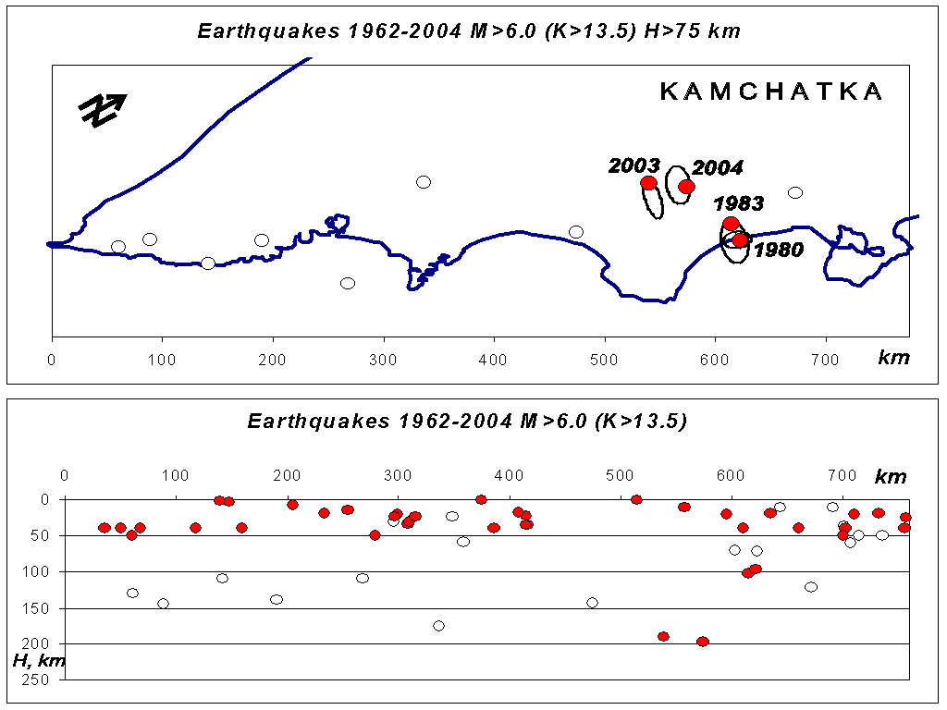 | Рис. Вверху: Карта Тихоокеанского побережья Камчатки с отмеченными эпицентрами глубоких (глубина >75 км) землетрясений с магнитудой более 6.0 (энергетический класс >13.5). Закрашенными кружками обозначены эпицентры землетрясений, сопровождавшихся афтершоковыми последовательностями. Белые кружки соответствуют одиночным землетрясениям. Эллипсы оконтуривают очаги землетрясений. Внизу: Проекция на вертикальную плоскость гипоцентров Камчатских землетрясений с магнитудой более 6.0 (энергетический класс >13.5). Условные обозначения те же.

Наличие афтершокового процесса указывает на существенную упругость среды на этих глубинах. Возможно, этот эффект может быть объяснен, учитывая особенности района. Это стык Курило-Камчатской и Алеутской островных дуг. Именно здесь наблюдаются изгиб в западном направлении Курило-Камчатского глубоководного желоба, сейсмофокального слоя и цепи вулканов.

